5. třída – Distanční výuka 1. 2. 2021

Jazyk český
Uč 61 – Přečti si žluté rámečky a připomeň si rody podstatných jmen (mužský, ženský, střední).
Uč 61/2 – ústně.

Školní sešit – Napiš si zápis. (Datum) 1. února
Podstatná jména – rod (nadpis)
- rod mužský životný – 1. a 4. p., č. j. má různé tvary (srnec – srnce)
- rod mužský neživotný – 1. a 4. p., č. j. má stejné tvary (zámek – zámek)

Draci začali chrlit oheň. (m. živ.)
Papíroví draci poletovali vysoko na obloze. (m. živ.)
Strašáci stáli v poli. (m. živ.)
Na kopci stáli dva sněhuláci. (m. živ.)
Ledoborce vypluly z přístavu. (m. neživ.)
Ledoborci vypluli z přístavu. (m. živ.)
V obchodě se prodávali slanečci. (m. živ.)
V obchodě prodávaly slanečky. (m. neživ.)
Uzenáče byly vždy mou oblíbenou pochoutkou. (m. neživ.)
Uzenáči byli vždy mou oblíbenou pochoutkou. (m. živ.)
Dny byly čím dál tím chladnější. (m. neživ.)
Dni u babičky ubíhaly velmi rychle. (m. neživ.)
Dnové rychle ubíhali. (m. živ.)

Procvičování rodu podstatných jmen
https://www.umimecesky.cz/pexeso-podstatna-jmena-vzory-2-uroven/336

PS 39/4a – Pošli ke kontrole.

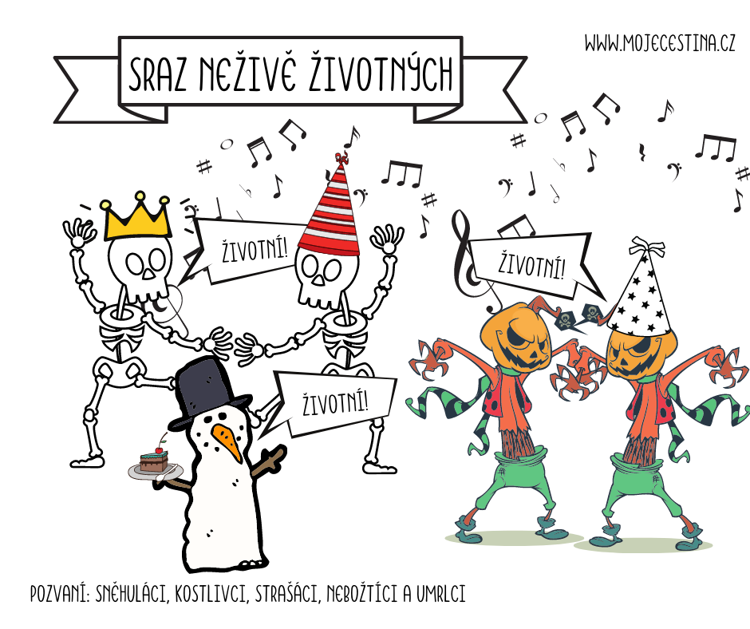

Matematika
Uč 62 nebo 63 – V zeleném rámečku si připomeň dělení jednociferným dělitelem.

Školní sešit – udělej si zápis (datum) 1. 2.
Dělení jednociferným dělitelem (nadpis)
42 : 6 = 7
dělenec dělitel podíl

Uč 63 nebo 64/7 – Vypočítej příklady z prvních dvou sloupečků do školního sešitu. (Budeme dělat v online hodině.)

PS 3/1, 2, celý pravý sloupec – Pošli ke kontrole.

Anglický jazyk – 1. skupina (paní učitelka Stehlíková)
Najdi skryté věty. Přepiš je správně do velkého sešitu. Zítra pošlu řešení.
It´sanelephant.Iteatsleaves.Itlivesinahotplace.Itdoesn´tswim.
It´safrog.Iteatsinsects.Itlivesinahotplace.Itswims.
It´sapolarbear.Iteatsmeatandfish.Itdoesn´tliveinahotplace.Itdoesn´tfly.

Vocabulary – opakuj si slovíčka.

Čtení
Pranostika
Únor bílý pole sílí. – Jak bys tuto pranostiku vysvětlil? Zeptám se na online hodině.

